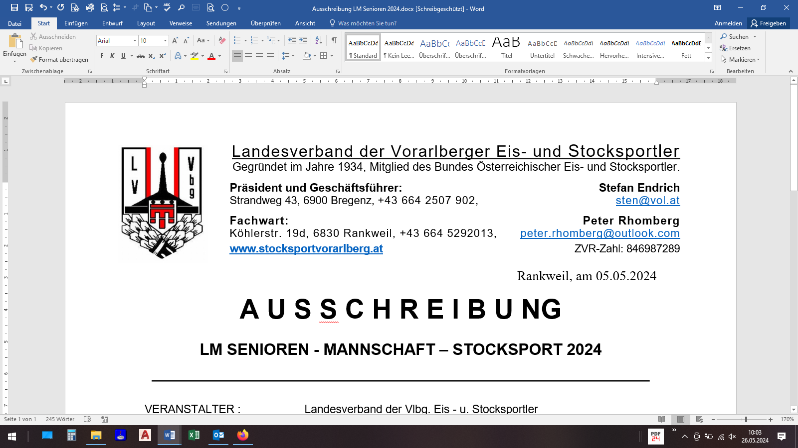

Veranstaltung: Landesmeisterschaft Herren Stocksport 2025
Wettbewerbsart: Mannschaftsspiel Stocksport
Veranstalter: Landesverband Vorarlberg
Ausrichter: ESC Götzis
Austragungsort: Götzis Götzis : 07..09.2025

ENDERGEBNIS NACH PAGE-PLAY-OFF
1. SV Lochau
2. EC Hörbranz
3. ESC Hard
4. ESC Nenzing

Spielergebnisse Ausscheidung / Halbfinale / Finale

Spiel 1 (Halbfinale 1)
EC Hörbranz: SV Lochau 6 3

Spiel 2 (Ausscheidung)
ESC Nenzing : ESC Hard 3 : 7

Spiel 3 (Halbfinale 2)
SV Lochau: ESC Hard 7 : 6

Spiel 4 FINALE
EC Hörbranz: SV Lochau 4 : 5

Endergebnis nach 9 Runden

Endergebnis

Rang Start-Nr. Mannschaft Punkte Diff. Eigene Gegner Strafe
1 1 EC Hörbranz 12 : 4 38 68 30
Armin Gauster (AT300055), Markus Lukas (AT300056), Bernhard Pichler (AT300060), Alexander Pinnitsch
(AT300061), Manfred Marinelli (AT300057)
2 2 SV Lochau 12 : 4 28 63 35
Christoph Sohm (AT300160), Stefan Pienz (AT300155), Wilfried Malin (AT300153), Reinhard Zachari
(AT300163), Patrick Plangger (AT300158)
3 3 ESC Nenzing 12 : 4 19 53 34
Martin Liebminger (AT300128), Albert Puntigam (AT300130), Johann Zimmermann (AT300137), Gerhard
Wallis (AT300135)
4 7 ESC Hard 11 : 5 20 56 36
Dietmar Schönfelder (AT300032), Werner Kolleritsch (AT300028), Gerald Laner (AT300030), Bernd
Visintainer (AT300034)
5 4 ESC Götzis I 9 : 7 15 58 43
Walter Lampacher (AT300093), Robert Frei (AT300090), Hans Strasser (AT300097), Franz Erlacher
(AT300087), Paul Siegele (AT300083)
6 5 ESC Götzis II 6 : 10 -19 45 64
Reinhard Hubinger (AT300092), Wolfgang Lettenbichler (AT300095), Erich Zitz (AT300099), Werner Burtscher
(AT300085)
7 6 ESC Bludenz 6 : 10 -20 38 58
Vinzenz Zech (AT300113), Raimund Walch (AT300112), Jürgen Juriatti (AT300104), Erich Matthä (AT300105)
------------------------------------------------------------------------------------------------------------------------------------------------------------------------------------
8 8 SSK Mäder 2 : 14 -37 29 66
Nikolic Milosav (AT300171), Franz Prugg (AT300173), Herbert Deissenberger (AT300167), Raimund Kassler
(AT300170), Erwin Hinteregger (AT300168)
9 9 EK Bürs 2 : 14 -44 29 73
Peter Virag (AT300051), Siegrfried Voltolini (AT300052), Kurt Vonbank (AT300053), Oswald Türtscher
(AT300050)

Rhomberg Peter Rhomberg Peter Rhomberg Peter
Vorarlberg Vorarlberg Vorarlberg
Schiedsrichter Wettbewerbsleiter Schriftführer

